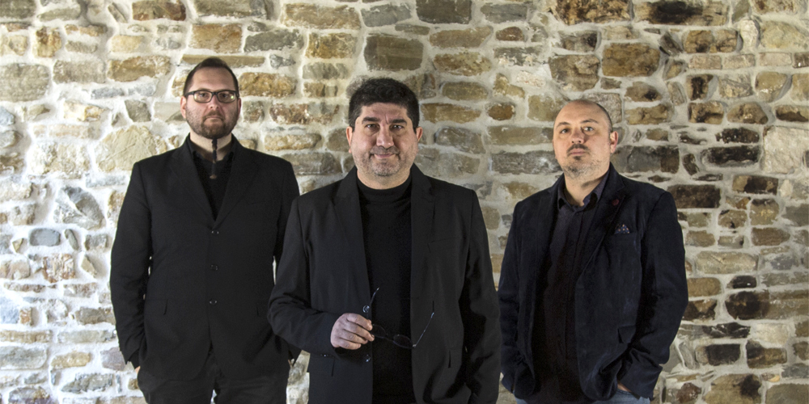
druckfähiges Bildmaterial unter www.newcolours-festival.de/pressebereich

ANGELO COMISSO TRIO
11 SEP 2022 SCHLOSS HORST | Gelsenkirchen | Turfstr. 21
Beginn: 11:00 Uhr | Einlass: ab 10:30 Uhr

Allerfeinster von der klassischen Musik inspirierter Jazz erklingt am Sonntagmorgen im Schloss bei der Matinee des NEW COLOURS FESTIVAL. Angelo Comisso war er lange Jahre bei Markus Stockhausen’s Quadrivium, wo er die Musik maßgeblich mit beeinflusst hat. In seinem neuen Trio hat dieser italienische Ausnahme-Pianist mit Luca Colussi und Alessandro Turchet zwei sensible Partner, die ihm nur zu gern in seiner verspielten Virtuosität folgen und ihn in einen scheinbar völlig improvisierten Fluss von unendlicher musikalischer Schönheit, Harmonie und mitreißender Leidenschaft begleiten. Mit der ersten CD führt dieses Trio mit mediterraner Leichtigkeit zu melodischen Verlockungen, ethnischen Bezügen, lyrischen Andeutungen und visionären Atmosphären, immer in einem absoluten Gleichgewicht der Klangfarben. Comissos klassische Ausbildung bildet die Grundlage für einen Jazz, der fest in der europäischen Dimension von Klangbild und Phrasierung verankert ist, aber gleichzeitig das Tor zu weiten, expansiven Klangwelten öffnet, die sich schillernd verändern und weiterentwickeln.
LINEUP ANGOLO COMISSO PIANO LUCA COLUSSI KONTRABASS ALESSANDRO TURCHET DRUMS
Eintritt: VVK 20 € | ermäßigt (bis zum vollendeten 24. Lebensjahr): 12 € || AK 24 € | ermäßigt: 16 €
Tickets online unter www.newcolours-festival.de oder in den VVK-Stellen siehe (www.newcolours-festival.de/vvk-stellen)

